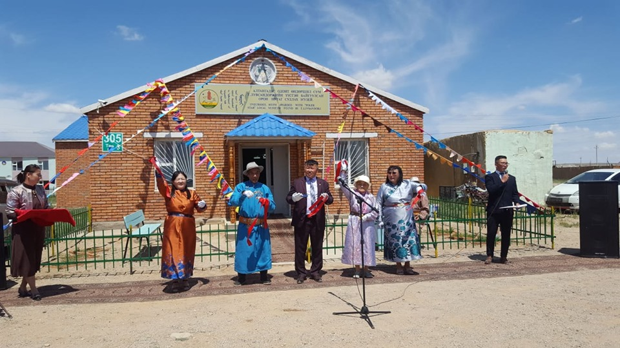

Соёлын төвийн хамт олон нь Сум байгуулагдсаны 95 жил, Түмэн адууны баярыг угтаж Төрөлх нутгийн минь Түүх, өв соёл, бахархал болсон Т. Лувсандорж агсны үүсгэн байгуулсан Орон нутаг судлах музейн нь нээлт 2019.07.10ны 11цагаас нээлтийн үйл ажиллагааг зохион байгуулж үзэгч олны хүтээл болгов.

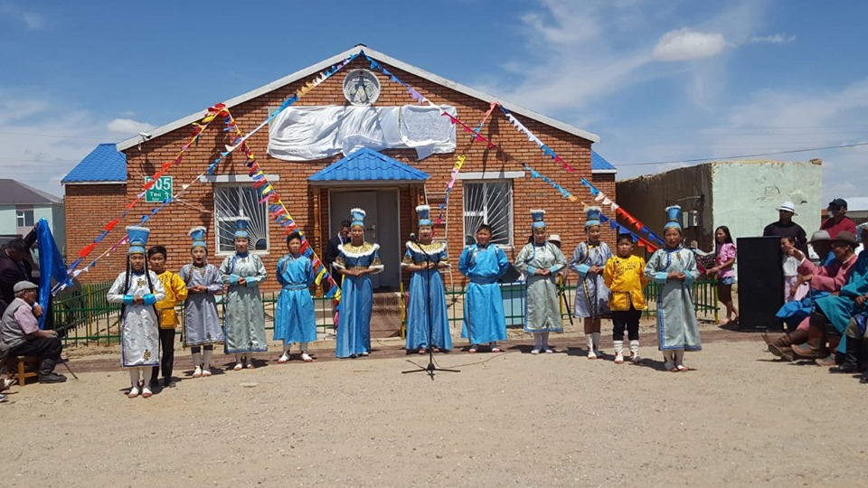" Эргэн дурсахуй " уулзалт арга хэмжээ, сурагчдын дунд АХА тэмцээн тус тус зохион байгуулан ажиллав.